嘉義縣六腳國小 社區推展情形 活動花絮
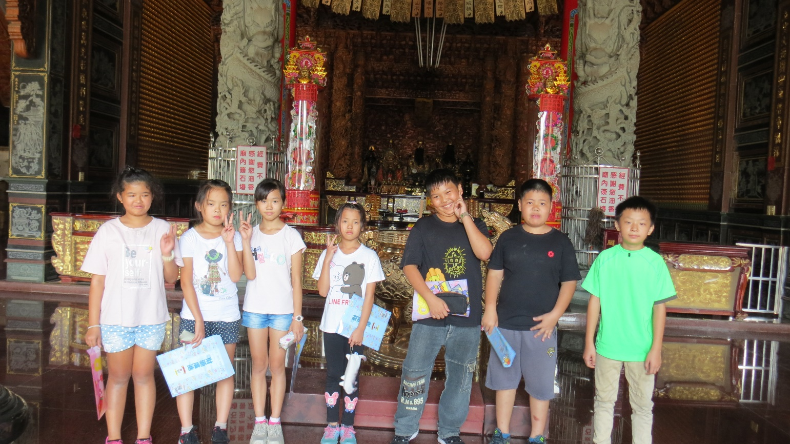
帶領學生認識家鄉廟宇文化
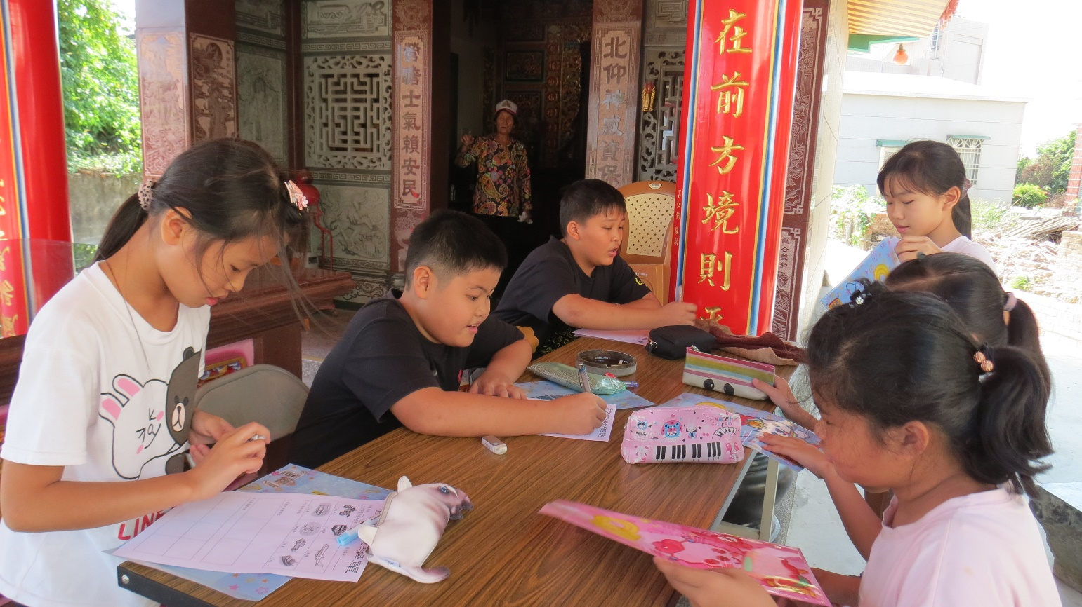
帶領學生認識家鄉廟宇文化

嘉義縣六腳國小 社區推展情形 活動花絮
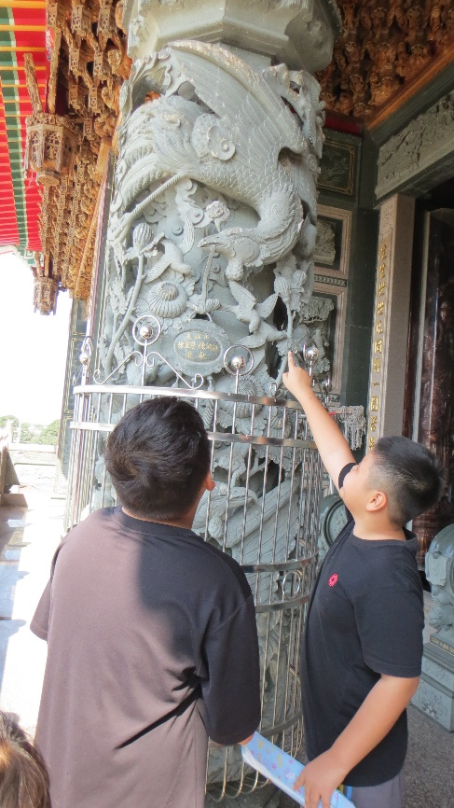
地方耆老介紹廟宇文化
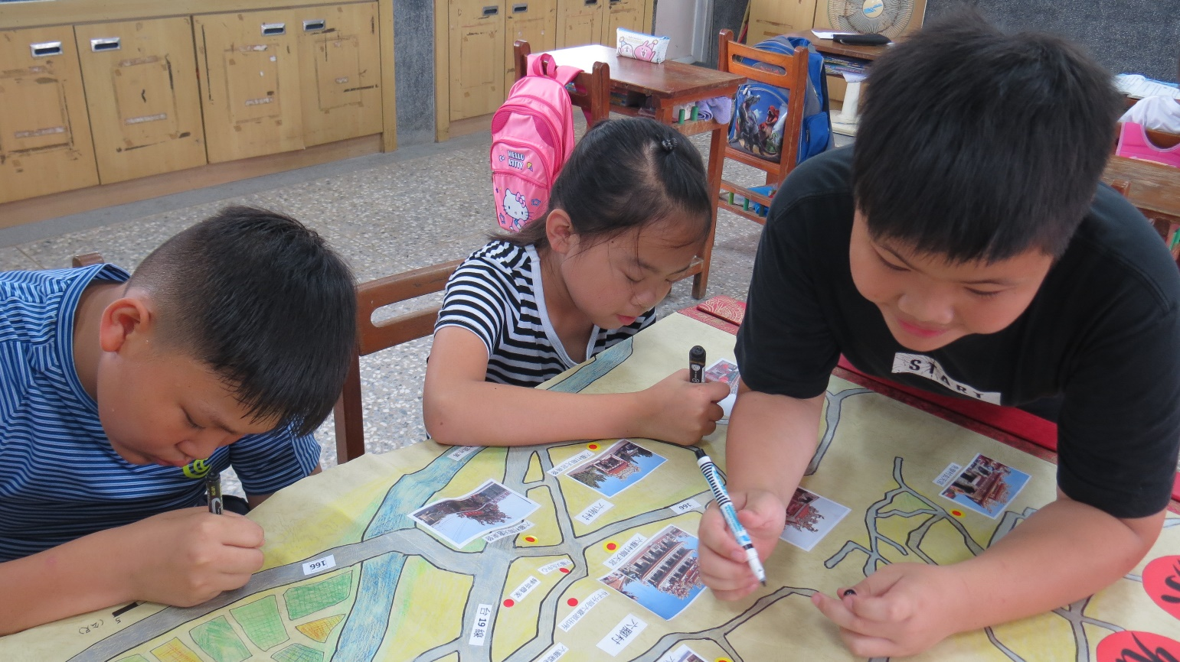
製作「家鄉廟宇巡禮」簡報

嘉義縣六腳國小 社區推展情形 活動花絮
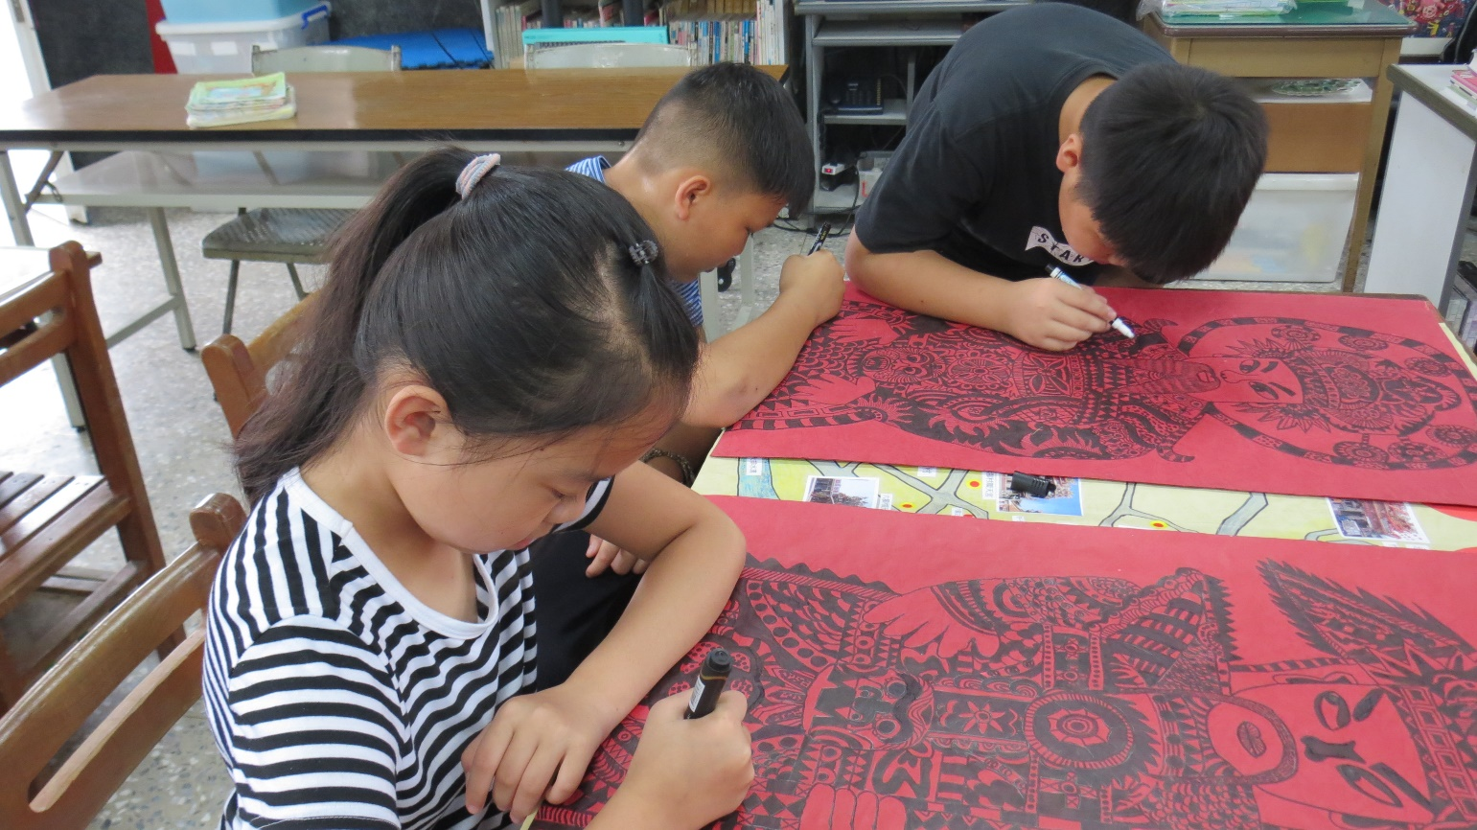
學生用心的作品快完工了
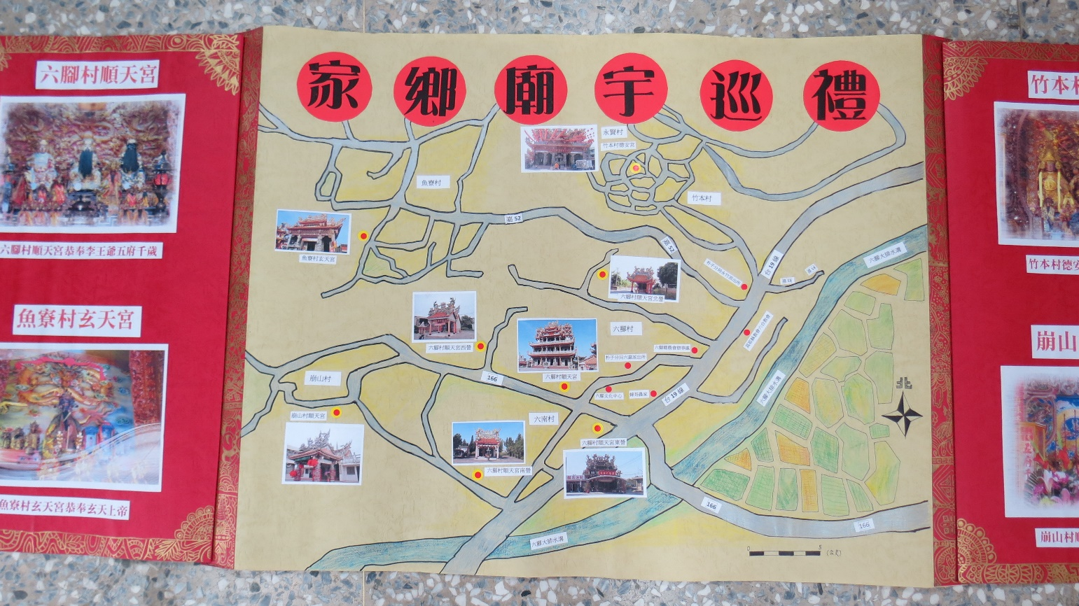
完工的成品

